吃药也讲究“饭点”？这份常用药物服用时间攻略请收好！
傍晚，小药师正在美美享受晚餐，突然收到随访患者王先生发来的信息：
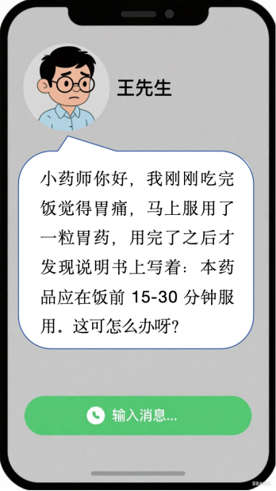
小药师在工作中也经常遇到类似的咨询：本该饭前吃的药，我却饭后吃了，要不要紧呀？用药时间有这么重要吗？今天，就带大家解锁“时间”与“药效”之间的科学联系。
- 药品说明书中的常用服药时间有哪些？
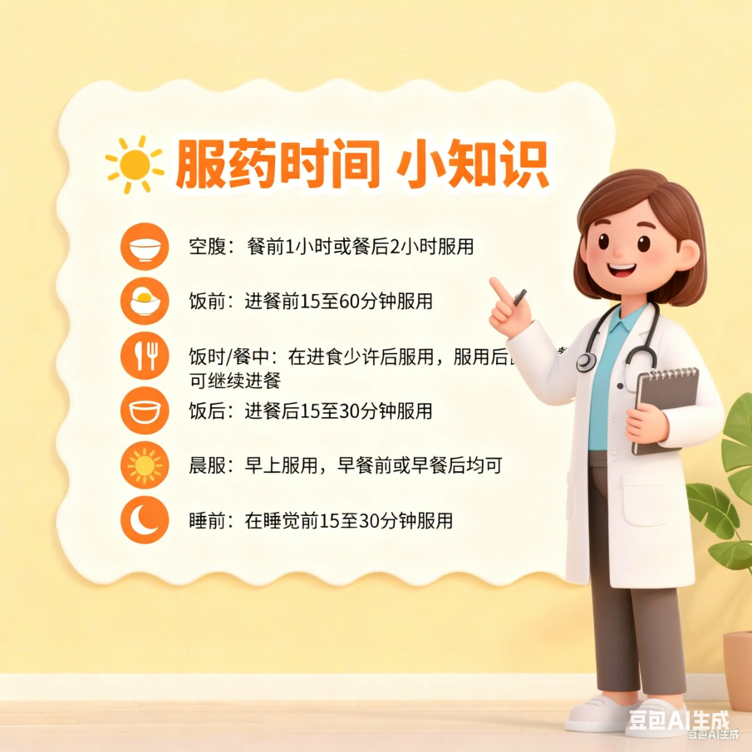
- 服药时间的制定依据到底是啥？
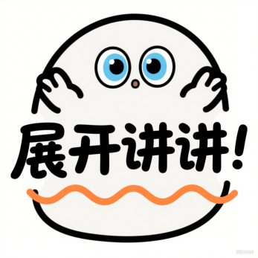
科学依据1: 基于药物的作用规律
药物在人体发挥作用需要经历4个过程：吸收、分布、代谢和排泄，而精确规定药物服用时间的原因在于食物会显著影响上述过程，从而直接影响药效和安全性。具体来说，不同服药时间的确定原因如下：
空腹：避免食物影响药物的吸收或避免食物中的成分与药物发生反应；
饭前：药物在食物进入胃部前 “提前占位”，为后续发挥药效做准备；
饭时/餐中：需要食物帮忙促进药物的吸收；
饭后：减少药物对胃肠道的刺激。
科学依据2: 基于人体的运行规律和疾病的发作规律
人体有自己的“生物钟”，许多疾病的发作也遵循特定的时间规律。

（1）心血管事件
研究表明，约 80% 的高血压患者存在“晨峰高血压”，即清晨醒后 1 小时内收缩压较夜间升高；另外，心肌梗死在早晨 6:00-10:00时间段发病率比夜间高 2-3 倍。这些都要归因于人体在清晨时交感神经兴奋，血压升高、心率加快、血小板活性增强，易诱发高血压、斑块破裂、血栓形成。
（2）呼吸系统疾病
夜间鼻黏膜血管扩张、分泌物增多，导致鼻塞、打喷嚏、流鼻涕症状更严重；哮喘患者易在凌晨出现症状加重（如喘息、胸闷），甚至夜间憋醒。
（3）消化系统疾病
胃溃疡、胃食管反流在凌晨、空腹胃酸分泌高峰时段易发作；肠易激综合征、胃炎在晨起、餐后胃动力波动时段症状易加重；胆绞痛在餐后、夜间消化液分泌高峰时段易发作。

三、常用药物服用时间一览表
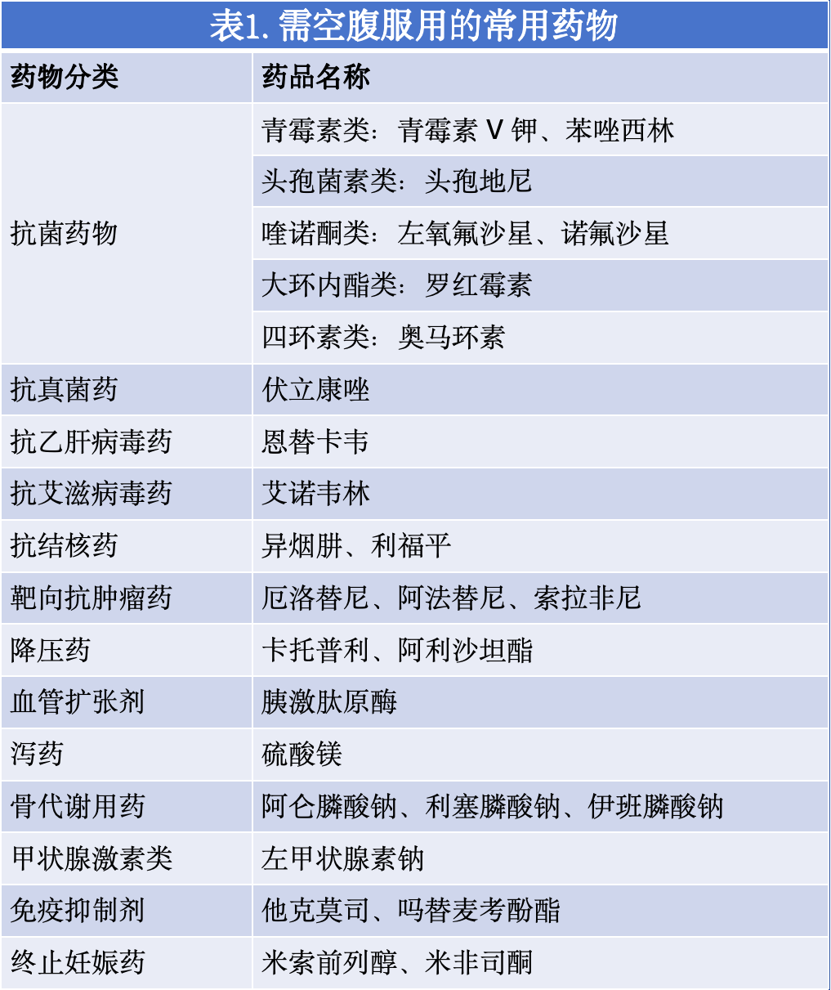
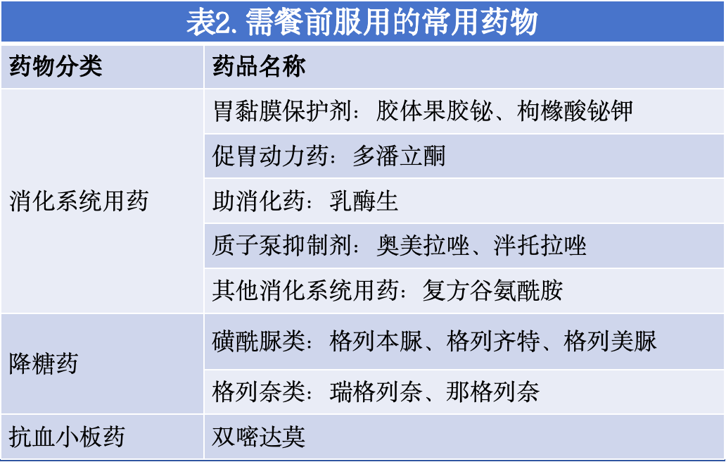
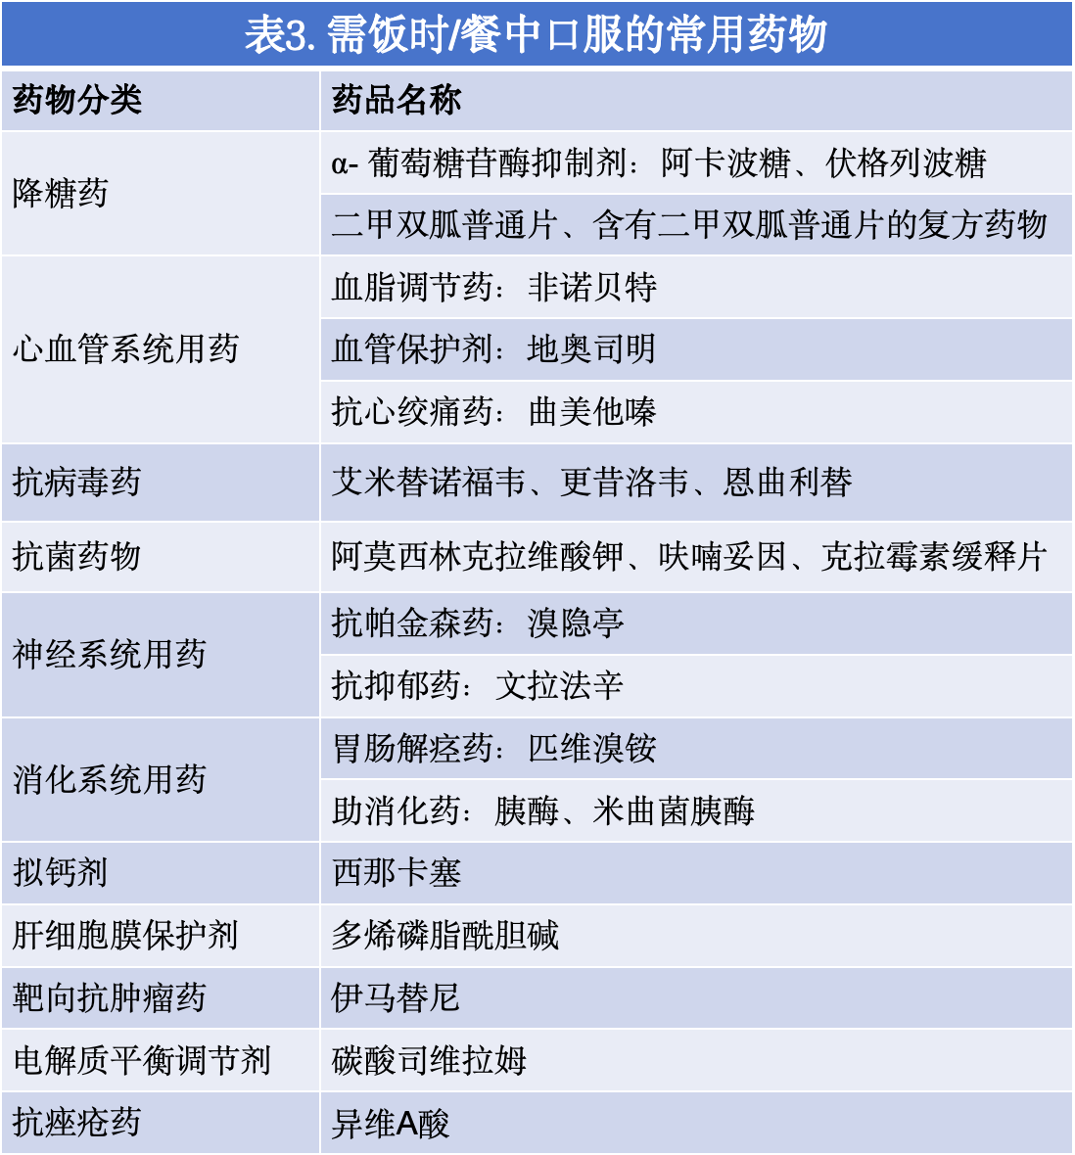
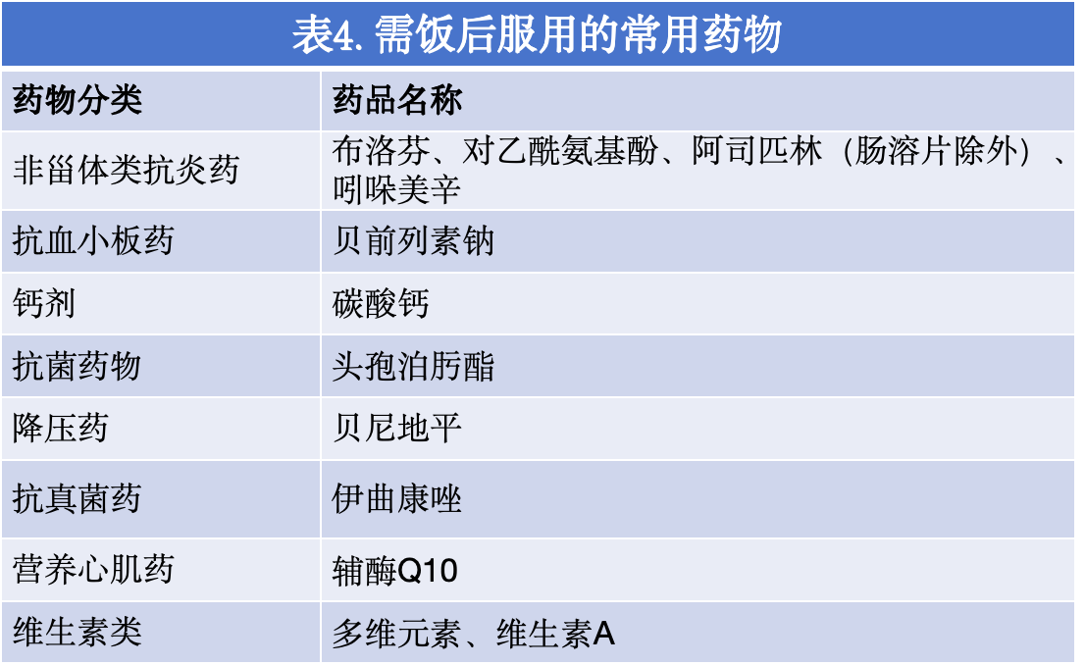
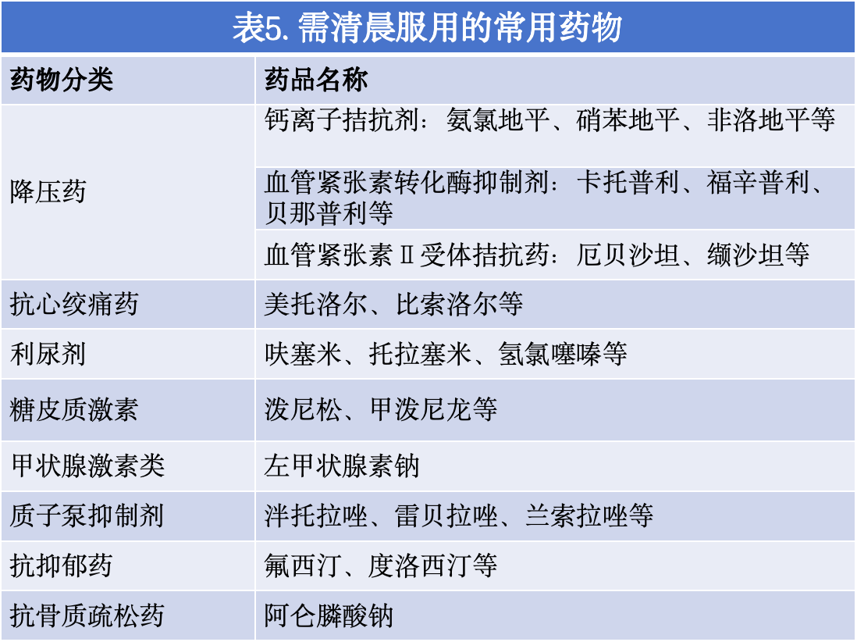
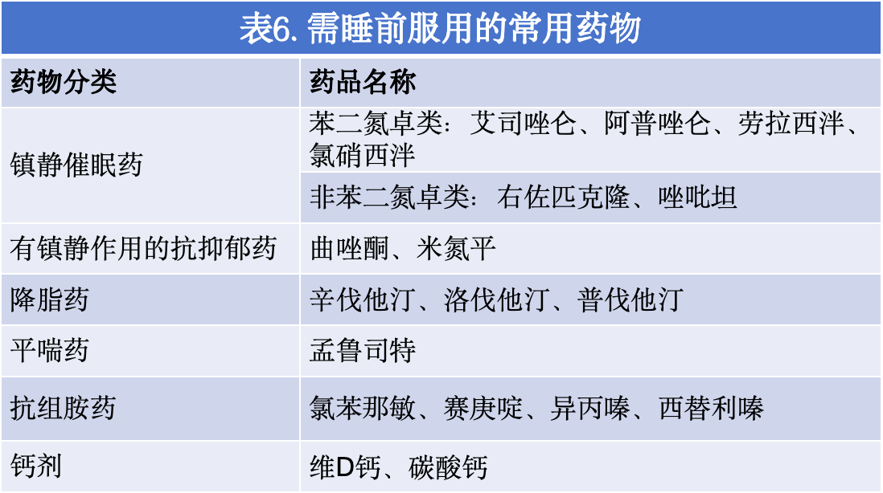
注：上述总结仅供参考，药品的具体服用时间请以说明书为准。
- 注意⚠：这些服药时间误区千万别大意！
误区1：清晨服用=晨起空腹吃？NO!
纠正：清晨服用根据具体的药物判断是早餐前、早餐中还是早餐后吃哦！例如降压药卡托普利、阿利沙坦酯、培哚普利建议晨起空腹服用，而贝尼地平则建议早餐后服用。
误区2：饭时/餐中=饭后立刻吃？NO!
纠正：随餐服药是指和食物同步，例如吃第一口饭后服用药物，随后继续吃饭。若饭后立刻吃，可能会影响药效。
误区3：药品名相似，服用时间一样？NO!
纠正：剂型不同（如普通片剂vs肠溶片）或生产厂家不同的同一种药物，服药时间可能不同，例如：同是二甲双胍，普通片随餐，肠溶片餐前，缓释片常随晚餐。具体请以药品说明书或医生/药师指导为准，切忌仅凭“常见方法”自行用药！
科学用药，从选对“饭点”开始——记得下次吃药前，花1分钟仔细看看说明书【用法用量】里的服药时间哦！

若有用药相关疑问，欢迎到我院【药学门诊】进行咨询～

注：本文部分图片由AI辅助生成
参考文献：
[1]蒋文硕.时辰药理学与临床合理用药的关系[J].中国科技期刊数据库 医药,2023(4):32-35.
[2]李晶伟.临床多发病种治疗用药的时辰药理学的相关研究[J].中文科技期刊数据库（文摘版）医药卫生,2024(4):0186-0189.
作者：
撰写：韩雪梅，韩文静，王婉玉
审核：滕爽，向红平

